
ชั้นประถมศึกษาปีที่ ๖ เวลา ๑ ชั่วโมง
แผนการจัดการเรียนรู้ที่ ๓
ภาษาถิ่น (๑)
หน่วยการเรียนรู้ที่ ๘
ระดับภาษา ราชาศัพท์ภาษาถิ่น...ใช้ให้เคยชินและเหมาะสม

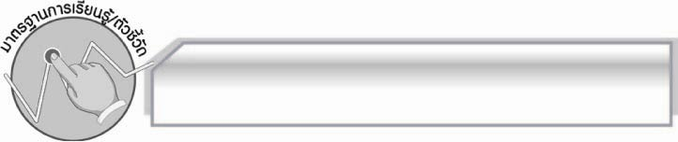
มาตรฐานการเรียนรู้/ตัวชี้วัด

มาตรฐานการเรียนรู้
มาตรฐาน ท ๔.๑ เข้าใจธรรมชาติของภาษาและหลักภาษาไทย การเปลี่ยนแปลงของภาษา
และพลังของภาษา ภูมิปัญญาทางภาษา และรักษาภาษาไทยไว้เป็นสมบัติของชาติ
ตัวชี้วัด
ท ๔.๑ ป. ๖/๒ ใช้คำได้เหมาะสมกับกาลเทศะและบุคคล

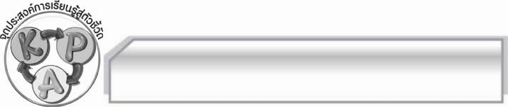
จุดประสงค์การเรียนรู้สู่ตัวชี้วัด

๑. อธิบายความหมายของภาษาถิ่นได้ ( K)
๒. อ่านและเขียนภาษาถิ่นภาคต่าง ๆ ได้ (P)
๓. มีความกระตือรือร้นในการเข้าร่วมกิจกรรม (A)

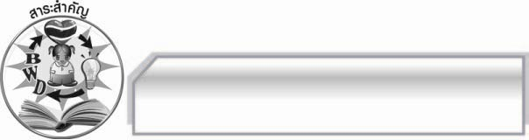
สาระสำคัญ

ประเทศไทยมีภาษาถิ่นที่พูดสื่อสารกันภายในท้องถิ่นแตกต่างกันไปแต่ละภาคเพื่อใช้ติดต่อสื่อสารกัน

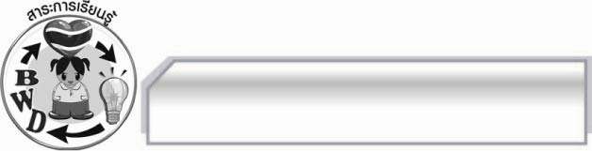
สาระการเรียนรู้

ภาษาถิ่น



สมรรถนะสำคัญของผู้เรียน

- ความสามารถในการสื่อสาร
- ทักษะการอ่าน
- ทักษะการเขียน
- ทักษะการฟัง การดู และการพูด
- ความสามารถในการคิด
- การจำแนก
- การให้เหตุผล
- การสังเคราะห์
- การะประยุกต์/การปรับปรุง
- การสรุปความรู้
- การประเมินค่า
- ความสามารถในการแก้ปัญหา
- ความสามารถในการใช้ทักษะชีวิต



คุณลักษณะอันพึงประสงค์

มุ่งมั่นในการทำงาน
ตัวชี้วัดที่ ๖.๑ ตั้งใจและรับผิดชอบในการปฏิบัติหน้าที่การงาน
รักความเป็นไทย
ตัวชี้วัดที่ ๗.๒ เห็นคุณค่าและใช้ภาษาไทยในการสื่อสารได้อย่างถูกต้องและเหมาะสม

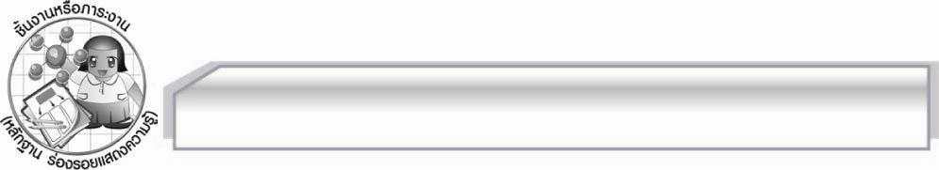
ชิ้นงานหรือภาระงาน (หลักฐาน ร่องรอยแสดงความรู้)

การแปลเพลงภาษาถิ่นภาคต่าง ๆ ให้เป็นภาษาไทยมาตรฐาน

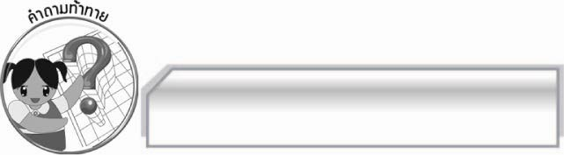
คำถามท้าทาย

เพราะเหตุใดประเทศไทยจึงมีภาษาถิ่นที่แตกต่างกันไปในแต่ละภาค

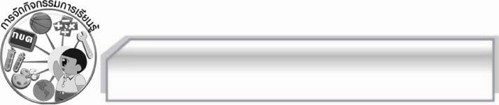
การจัดกิจกรรมการเรียนรู้

- ครูและนักเรียนร่วมกันสนทนาแสดงความคิดเห็น โดยครูถามคำถาม ดังนี้
- นักเรียนเคยรับประทานส้มตำหรือไม่ (ตัวอย่างคำตอบ เคย/ไม่เคย)
- นักเรียนเคยไปเที่ยวบ่อสร้างกางจ้องหรือไม่
- นักเรียนเคยดูรำมโนราห์หรือไม่
- ครูและนักเรียนสนทนาเพิ่มเติมเกี่ยวกับอาหาร สถานที่ หรือการแสดงชนิดอื่น ๆ ที่นักเรียนเคยไปพบเห็นมาว่าเคยพบเห็นที่ไหน ภาคใด และเป็นอย่างไร
- ครูให้นักเรียนดูแผนที่ประเทศไทยแต่ละภาค แล้วอธิบายว่าแต่ละภาคมีภาษา เครื่องแต่งกายอาหารเป็นลักษณะเฉพาะถิ่นของตนเอง โดยเฉพาะภาษาที่เราเรียกว่า ภาษาถิ่น ซึ่งการเรียกสิ่งของชนิดเดียวกันอาจเรียกได้ต่างกันในแต่ละภาค จึงต้องมีภาษามาตรฐานเพื่อสื่อความหมายได้ตรงกันทุกภาค เช่น
ภาษาไทยมาตรฐาน ภาษาถิ่นเหนือ ภาษาถิ่นอีสาน ภาษาถิ่นใต้
มะละกอ บ่าก้วยเต้ด บักหุ่ง ลอกอ
อร่อย ลำ แซบ หร่อย
ดู ผ่อ เบิ่ง แล ฯลฯ
- ครูแบ่งนักเรียนออกเป็น ๖ กลุ่ม เลือกเพลงภาษาถิ่นเหนือ อีสาน หรือใต้
- ครูแจกเนื้อเพลงภาษาถิ่นเหนือ อีสาน ใต้ให้นักเรียนแต่ละกลุ่ม แล้วให้นักเรียนฟังเพลง ซึ่งมี ๓ เพลง (ครูนำเพลงอะไรมาก็ได้ พร้อมเนื้อเพลงภาคละ ๑ เพลง เช่น
ภาคอีสาน - คนบ้านเดียวกัน (ไผ่ พงศธร)
ภาคเหนือ - พี่สาวครับ (จรัล มโนเพชร)
ภาคใต้ - ปักษ์ใต้บ้านเฮา (แฮมเมอร์)
นักเรียนคนใดร้องได้ให้ร้องคลอไปด้วยก็ได้
- ให้นักเรียนแต่ละกลุ่มแปลภาษาถิ่นให้เป็นภาษาไทยมาตรฐาน โดยเปิดพจนานุกรม หรือหนังสือเรียนเรื่อง ภาษาถิ่น หาความหมายเพิ่มเติม ส่งตัวแทนออกมารายงานหน้าชั้นเรียน แล้วร่วมกันตรวจสอบความถูกต้อง โดยครูเป็นผู้ชี้แนะเพิ่มเติมหากมีคำใดที่นักเรียนไม่ทราบหรือแปลความหมายผิด
- ครูและนักเรียนร่วมกันสรุปลักษณะภาษาถิ่นในแต่ละภาคดังนี้
- ภาษามาตรฐาน คือ สำนวนสำเนียงภาษาที่คนทั่วไปใช้กัน กำหนดให้เป็นภาษาราชการ โดยใช้ภาษา สำเนียงของกรุงเทพฯ หรือภาษากลาง เพื่อให้ติดต่อสื่อสารกันได้สะดวกและเข้าใจตรงกัน
- ภาษาถิ่นอีสาน คือ ภาษาถิ่นที่พูดสื่อสารกันทางภาคตะวันออกเฉียงเหนือ มีสำเนียงถ้อยคำแตกต่างกันไป
- ภาษาถิ่นเหนือ คือ ภาษาถิ่นที่พูดสื่อสารกันทางภาคเหนือของประเทศไทย แต่ละจังหวัดจะมีสำเนียงที่แตกต่างกันไปเรียก คำเมือง
- ภาษาถิ่นใต้ คือ ภาษาถิ่นที่พูดสื่อสารกันเข้าใจของประชาชนทางภาคใต้เรียกว่า ภาษาปักษ์ใต้ แต่ละท้องถิ่นจะมีสำเนียงและศัพท์บางคำที่แตกต่างกันไป
- ให้นักเรียนร่วมกันแสดงความคิดเห็น โดยครูใช้คำถามท้าทายดังนี้
๏ เพราะเหตุใดประเทศไทยจึงมีภาษาถิ่นที่แตกต่างกันไปในแต่ละภาค

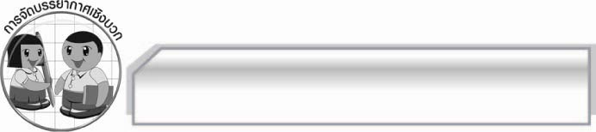
การจัดบรรยากาศเชิงบวก

ให้นักเรียนแสดงความคิดสร้างสรรค์และความสามารถอย่างเต็มที่ ครูช่วยเสริมแรงบวก
ให้นักเรียนมีการแสดงอย่างมั่นใจ

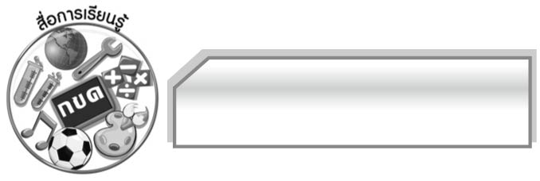
สื่อการเรียนรู้

๑. แผนที่ประเทศไทย
๒. ตารางภาษาถิ่น
๓. เพลงภาษาถิ่นภาคต่าง ๆ

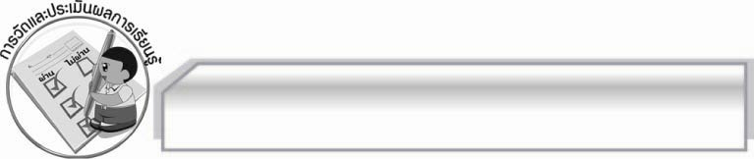
การวัดและประเมินผลการเรียนรู้

๑. วิธีการวัดและประเมินผล
๑.๑ สังเกตพฤติกรรมของนักเรียนในการเข้าร่วมกิจกรรม
๑.๒ สังเกตพฤติกรรมของนักเรียนในการเข้าร่วมกิจกรรมกลุ่ม
๑.๓ ตรวจผลงานนักเรียน
๒. เครื่องมือ
๒.๑ แบบสังเกตพฤติกรรมการเข้าร่วมกิจกรรม
๒.๒ แบบสังเกตพฤติกรรมการเข้าร่วมกิจกรรมกลุ่ม
๓. เกณฑ์การประเมิน
๓.๑ การประเมินพฤติกรรมการเข้าร่วมกิจกรรม
ผ่านตั้งแต่ ๒ รายการ ถือว่า ผ่าน
ผ่าน ๑ รายการ ถือว่า ไม่ผ่าน
๓.๒ การประเมินพฤติกรรมการเข้าร่วมกิจกรรมกลุ่ม
คะแนน ๙ - ๑๐ ระดับ ดีมาก
คะแนน ๗ - ๘ ระดับ ดี
คะแนน ๕ - ๖ ระดับ พอใช้
คะแนน ๐ - ๔ ระดับ ควรปรับปรุง

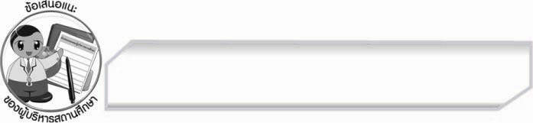
ข้อเสนอแนะของผู้บริหารสถานศึกษา
______________________________________________________________________________
______________________________________________________________________________
______________________________________________________________________________
______________________________________________________________________________
______________________________________________________________________________
______________________________________________________________________________
______________________________________________________________________________
______________________________________________________________________________
______________________________________________________________________________
______________________________________________________________________________
______________________________________________________________________________
______________________________________________________________________________
______________________________________________________________________________
______________________________________________________________________________
______________________________________________________________________________
______________________________________________________________________________
______________________________________________________________________________
______________________________________________________________________________
______________________________________________________________________________
______________________________________________________________________________
______________________________________________________________________________
______________________________________________________________________________
______________________________________________________________________________
______________________________________________________________________________

ลงชื่อ_________________________ (ผู้บริหารสถานศึกษา)
(_________________________)
________/________/________


บันทึกหลังการสอน

ผลการจัดการเรียนการสอน

______________________________________________________________________________
______________________________________________________________________________
______________________________________________________________________________
______________________________________________________________________________
______________________________________________________________________________
______________________________________________________________________________

ปัญหา / อุปสรรค

______________________________________________________________________________
______________________________________________________________________________
______________________________________________________________________________
______________________________________________________________________________
______________________________________________________________________________
______________________________________________________________________________

แนวทางแก้ไข

______________________________________________________________________________
______________________________________________________________________________
______________________________________________________________________________
______________________________________________________________________________
______________________________________________________________________________
______________________________________________________________________________

ลงชื่อ_________________________ (ผู้บันทึก)
(_________________________)
________/________/________

